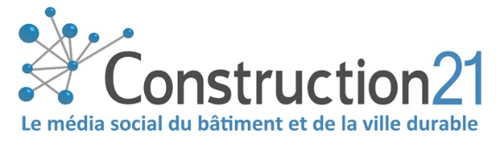
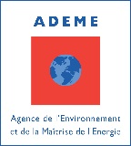

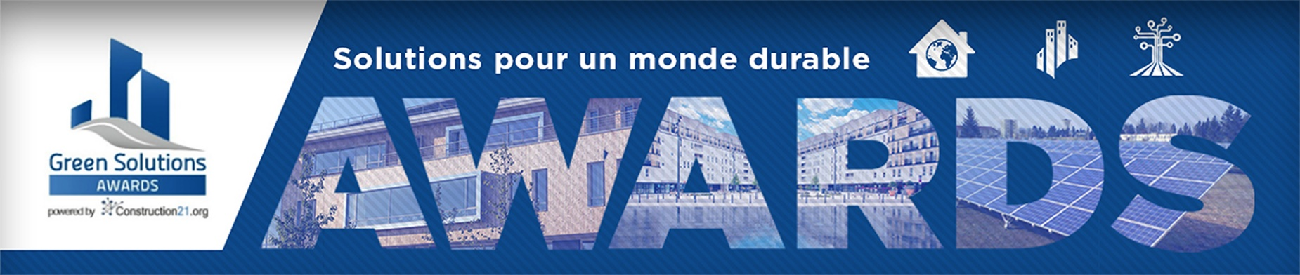
Communiqué de presse – 19 septembre 2017
#GreenSolutions Awards

Green Solutions Awards 2017 : qui sont les candidats belges qualifiés pour la finale ?
Le 19 septembre, lors du salon Smart City Wallonia au Wex, Construction21 a dévoilé les lauréats belges des Green Solutions Awards 2017. Candidats, partenaires média, parrains du concours, jurés et invités ont assisté à la cérémonie.
Les gagnants, au nombre de 8, affronteront désormais les vainqueurs des autres pays, également en lice pour la finale internationale. La remise des prix de cette ultime étape aura lieu le 15 novembre à World Climate Solutions, qui se déroulera à Bonn lors de la Conférence des parties sur le climat (COP23).
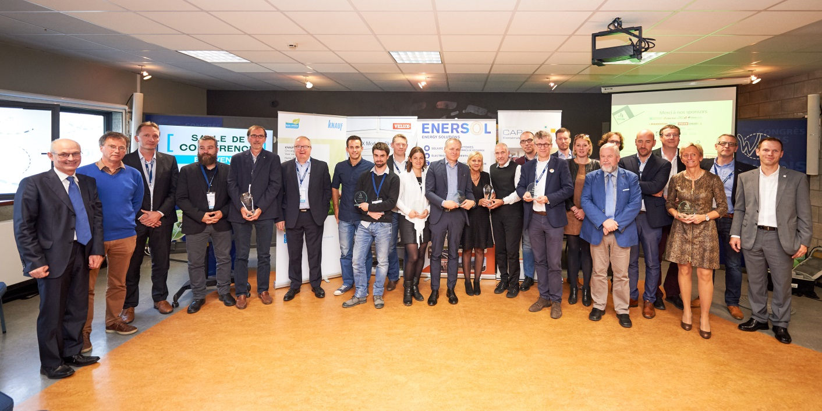

6 prix thématiques attribués par un panel d’experts
5 spécialistes du bâtiment et de la ville durable (JM Hauglustaine Ulg, J Teller ULg, N Spies CCW, A Lecomte Hélium3 et M Di Pietrantonio PMP) ont évalué les 12 candidatures belges. Ils ont ensuite débattu, pour aboutir à une décision collective et désigner les bâtiments, quartiers et infrastructures les plus inspirants dans leur catégorie. Rappelons que ce concours, organisé avec le soutien de l’ADEME, de la Global Alliance for Buildings & Construction, de Velux, de Knauf et d’Enersol, vise à diffuser largement l’innovation afin d’accélérer la transition du secteur vers un monde plus durable.
- Green Building
  - Hugé – Prix Confort & santé
  - Projet 55 – Prix Rénovation
  - Bsolutions – Prix Energie et climat tempéré
  - BSolutions – Grand Prix Green Building
- Green City
  - Cité du centenaire – Grand Pirx Green City
- Infrastructure
  - Serre de séchage et valorisation des boues de station d’épuration – Grand Prix Infrastructure

3 prix du public
Tout l’été, les internautes se sont mobilisés pour désigner, eux aussi, leur coup de cœur national. Résultat des votes :
- RénovActive – Prix du public bâtiment
- Les Jardins de Baseilles – Prix du public quartier
- Eclairage intelligent @ Wavre – Prix du public infrastructure

Une qualification pour la COP23
Prix du public et prix du jury, en gagnant l’étape nationale du concours, ont également décroché leur ticket d’entrée pour la phase finale. Les vainqueurs de chaque pays participant se retrouvent ainsi en compétition au niveau international où de nouveaux jurys les départageront. Objectif Bonn ! Avec l’espoir de remporter l’édition 2017 des Green Solutions Awards. Et, à la clé, une vidéo offerte qui sera diffusée sur le web et les réseaux sociaux. Les résultats seront annoncés le 15 novembre à World Climate Solutions lors de la COP23.

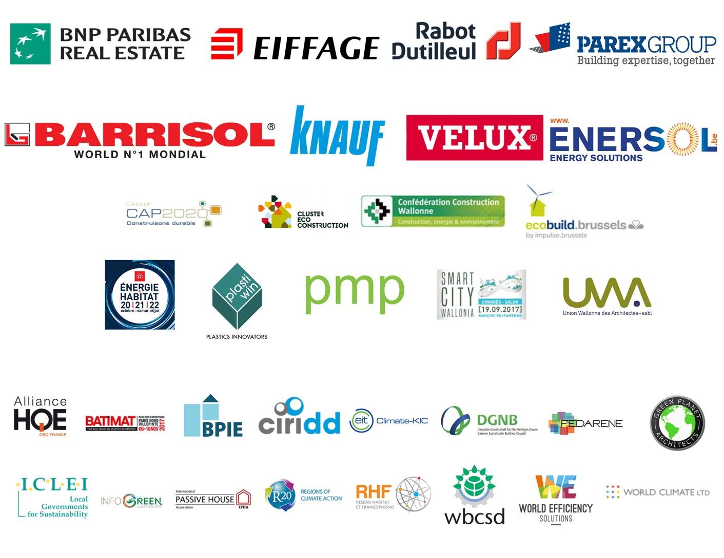

Le quartier belge récompensé

Prix Green City
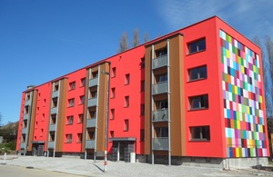 |  | Lauréat : Réhabilitation de la Cité du Centenaire à Montignies-sur-Sambre en éco-quartier  Lieu :Montignies-sur-Sambre  Proposé : par Startech Management Group  Détails de la réalisation :  https://www.construction21.org/belgique/city/be/rehabilitation-de-la-cite-du-centenaire-a-montignies-sur-sambre-en-eco-quartier.html

L’infrastructure belge récompensée

Prix Infrastructures
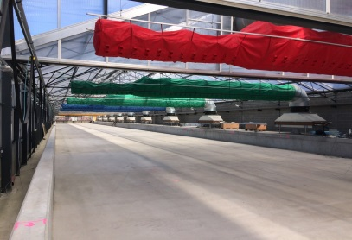 | Lauréat : Serres de séchage et valorisation des boues de stations d'épuration  Lieu : Wasmuël  Proposé par : IDEA-SPGE  Détails du projet :  https://www.construction21.org/belgique/infrastructure/be/serres-de-sechage-et-valorisation-des-boues-de-stations-d-epuration.html

Le bâtiment belge récompensé : Green Building

Catégorie Green Building
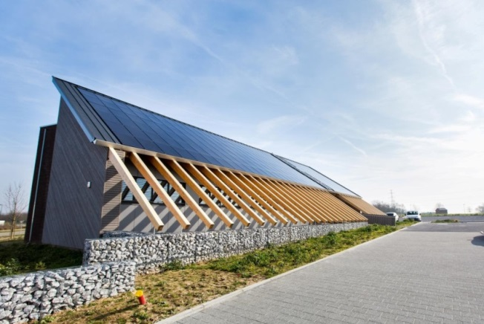 |  | Lauréat : BSolutions : certifié passif et BREEAM  Lieu : Les Isnes  Proposé par BSolutions  Détails du projet :  https://www.construction21.org/belgique/case-studies/be/bsolutions-certifie-passif-et-breeam.html

Les bâtiments belges récompensés : les catégories thématiques

Catégorie Énergie & Climats tempérés
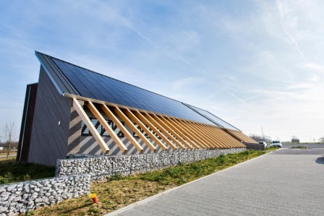 |  |  |  | Lauréat : BSolutions: certifié passif et BREEAM  Lieu : Les Isnes  Proposé par : BSolutions  Détails du projet :  https://www.construction21.org/belgique/case-studies/be/bsolutions-certifie-passif-et-breeam.html

Catégorie Santé & Confort
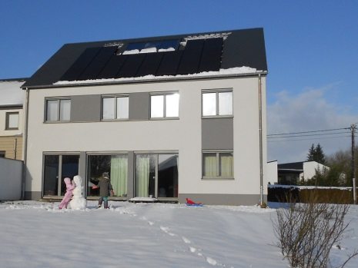 |  | Lauréat : HUGE Maison et petit bureau  Lieu : Messancy  Proposé par : Activ’Architecture  Détails du projet :  https://www.construction21.org/belgique/case-studies/be/huge-maison-et-petit-bureau.html

Catégorie Rénovation
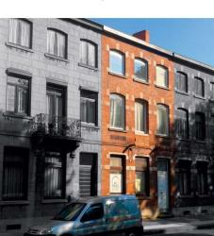 |  | Lauréat : Projet 55  Lieu : Mons  Proposé par : Homeco  Détails du projet :  https://www.construction21.org/belgique/case-studies/be/projet-55.html

Les Prix du public belge
Les candidats n’ont pas manqué de soutien sur Construction21 ! Les internautes ont pu, de juin à septembre, voter pour leurs projets préférés et partager leurs votes sur les réseaux sociaux. Les participants ont également contribué à leur propre visibilité grâce à de belles campagnes de votes.

Catégorie Bâtiment
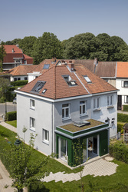 | Lauréat : RénovActive  Lieu : Anderlecht  Proposé par Velux  Détails du projet :  https://www.construction21.org/belgique/case-studies/be/renovactive.html

Catégorie Quartier
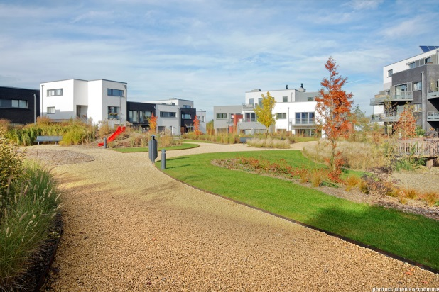 | Lauréat : Les Jardins de Baseilles  Lieu : Erpent  Proposé par Cobelba  Détails du projet :  https://www.construction21.org/belgique/city/be/les-jardins-de-baseilles.html

Catégorie Infrastructure
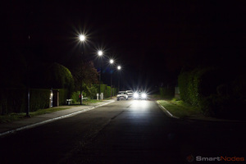 | Lauréat : Eclairage intelligent @ Wavre  Lieu : Wavre  Proposé par SmartNodes  Détails du projet :  https://www.construction21.org/belgique/infrastructure/be/eclairage-intelligent-wavre-belgique.html

Les prochains rendez-vous
Septembre |  | Annonce des gagnants dans chaque pays  Campagne de communication
Octobre |  | Poursuite de la campagne de communication
Novembre |  | Présentation de projets finalistes «Bâtiments» à Batimat  Cérémonie de remise des prix à la COP 23 à Bonn, Allemagne  Campagne de communication autour des gagnants internationaux
Décembre |  | Présentation de gagnants « Quartiers / Infrastructures » à World Efficiency
tion21 souhaite diffuser à travers le monde des solutions concrètes qui contribuent à limi

À propos de Construction21.org
Média social du secteur, Construction21 diffuse gratuitement l’information et les bonnes pratiques du durable entre les acteurs des filières ville et bâtiment, notamment via ses trois bases de données de bâtiments, quartiers et infrastructures exemplaires.
Chaque année, Construction21 organise les Green Solutions Awards, concours international visant à faire connaître les bonnes pratiques des pionniers pour inspirer l’ensemble des professionnels du secteur. En 2017, la cérémonie de remise des prix se tiendra à la COP23, à Bonn, en novembre.
Le réseau des 12 portails Construction21 est à la fois local et global. Chaque portail national est piloté par une organisation sans but lucratif impliquée dans la promotion du bâtiment durable dans son pays. Au global, le réseau compte 11 portails nationaux en Algérie, Allemagne, Belgique, Espagne, France, Italie, Lituanie, Luxembourg, Maroc, Roumanie et en Chine. Il attend 1 million de visites en 2017. À 5 ans, Construction21 vise 50 plateformes et 10 millions de visites.

Les organisateurs du concours dans chaque pays
Membres de l’association internationale Construction21, ils pilotent la plateforme Construction21 dans leur pays.
En Belgique, l’association Construction21 Belgique est soutenue par la Région Wallonne et Wallonia Clusters et gérée par le cluster CAP 2020.

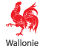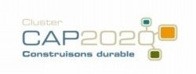

Les partenaires des Green Solutions Awards
Le concours est organisé par le réseau Construction21 avec le soutien de l’ADEME et de la Global Alliance for Buildings & Construction. Des entreprises engagées dans la lutte contre le changement climatique se sont aussi associées à la compétition, en soutenant la catégorie faisant écho à leur propre action : Eiffage, Rabot Dutilleul, BNP Paribas Real Estate, ParexGroup, Barrisol, Knauf, Enersol et Velux.

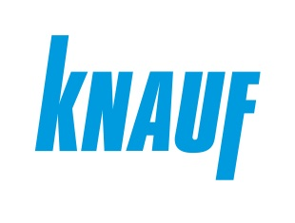
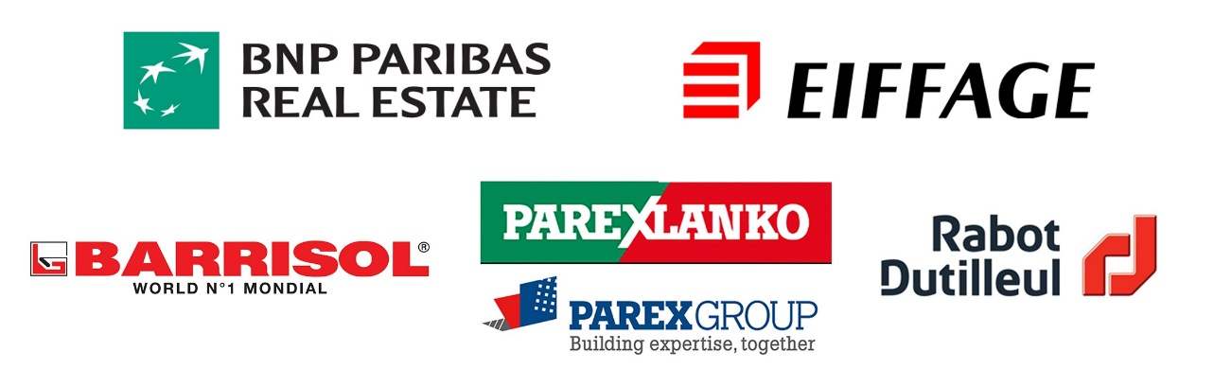
30 partenaires, belges ou internationaux, assurent également la promotion du concours auprès de leurs propres réseaux, en Belgique et à l’international.

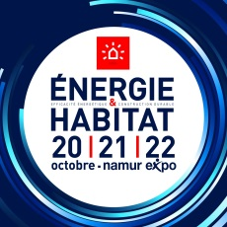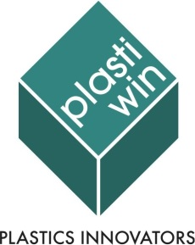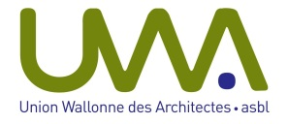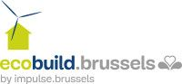

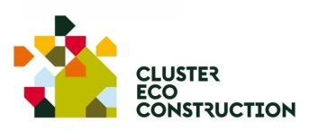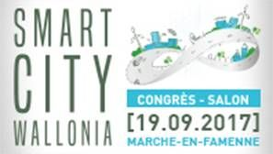

 | 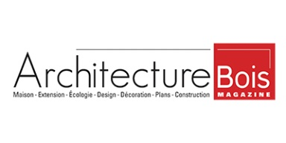 |  | 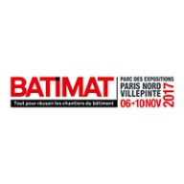
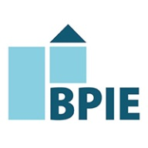 | 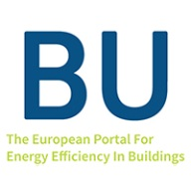 |  | 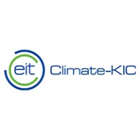
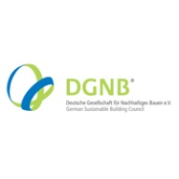 | 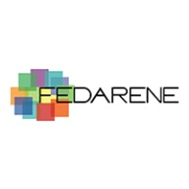 |  | 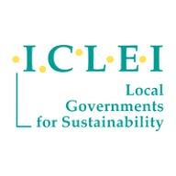
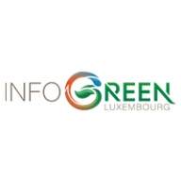 | 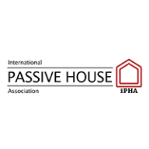 | 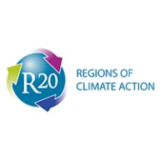 | 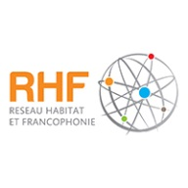
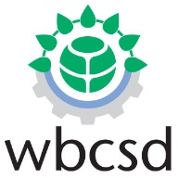 | 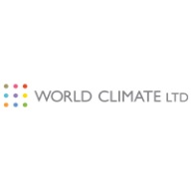 | 